TÍTULO GERAL DO TRABALHO ACADÊMICO — Nome Da/o Aluna/o | uNIVERSIDADE mETODISTA DE sÃO pAULO  título geral do trabalho acadêmico:  subtítulo específico  nOME e sobrenome Da/O aLUNa/O    São Bernardo do Campo — [mês] de 2011

Umesp 2009

Nome e Sobrenome do/a Aluno/a

título geral do trabalho acadêmico:
subtítulo Esecífico
[Trabalho de Conclusão de Curso, ou Trabalho Acadêmico, Dissertação, Resenha, Resumo...] apresentado[a] ao Colegiado de Curso, ou ao/à Prof./Profa. Dr./Dra. (Nome e Sobrenome), com vistas à [obtenção de grau /aprovação em disciplina]. — [1º., 2º., 3º. ou 4º.] Ano, Período [Matutino/Noturno/EaD], do Curso de Bacharel em Teologia da Faculdade de Teologia da Igreja Metodista — Universidade Metodista de São Paulo. Sob a orientação do/a Prof./a Dr./a [Nome e Sobrenome].

São Bernardo do Campo — [mês] de 2011
Folha de aprovação
A Banca Examinadora considera o trabalho: __________________________________
E atribui o conceito: __________________________________

Orientador/a: __________________________________
(Nome e Sobrenome do/a Orientador/a)
Leitor/a: __________________________________
(Nome e Sobrenome do/a Leitor/a)

Professor de TCC: __________________________________
(Nome e Sobrenome do Docente da Disciplina TCC)

Epígrafe

Agradecimentos

..................

Resumo

Abstract ou Resumo: Este é muito importante para poupar o tempo dos/as leitores. O resumo deverá apresentar explicitamente qual é a idéia principal do texto e a linha de raciocino que a demonstrará. Deverá vir no início, na forma de um único parágrafo (cerca de 20 linhas).
Palavras-chave: As palavras-chave ajudarão o/a leitor/a a medir a relevância do artigo. Sugere-se que tais palavras sejam colocadas em ordem de aparição no texto, separadas por travessão (—). Assim, o resumo oferecerá aos/às leitores/as uma espécie de índice de assuntos.
SUMÁRIO

Introdução 9
Capítulo 1 Estrutura e Formatação do Trabalho Acadêmico 11
1 O Desenvolvimento 11
2 Formato (Subtítulo de nível 2: Arial 16, alinhado à esquerda) 12
2.1 Estilos pré-formatados (Subtítulo de nível 3: Arial 14, alinhado à esquerda) 12
2.2 Margens 13
2.3 Numeração das páginas 13
2.4 Citação direta e indireta 15
2.5 Referência 15
3 A estrutura e os elementos de tese, dissertação ou trabalho acadêmico 17
4 Sobre a criação e atualização do sumário 18
5 Sobre a encadernação do trabalho acadêmico 19
5.1 Quando grampeado 19
5.2 Quando encadernado em espiral 20
5.3 Quando encadernado com capa dura 20
Capítulo 2 Princípios de redação acadêmica 21
1 A redação de artigos científicos 21
1.1 Identificação 21
1.2 Introdução 22
1.3 Desenvolvimento 23
1.4 Conclusão 23
1.5 Formatação 23
2 Apoio à redação 24
3 Erros redatoriais freqüentes 25
3.1 Os cem erros mais comuns 25
3.2 Os dez erros mais graves 33
Conclusão 34
Referência 35
Aspectos gráficos 36
1 Um Autor 37
2 Dois Autores 37
3 Três Autores 37
4 Mais de três Autores 37
5 Autor Desconhecido 37
6 Organizadores, compiladores, editores, adaptadores etc. 37
7 Autor Entidade Coletiva (Associações, Empresas, Instituições) 38
8 Dicionários 38
9 Atlas 38
10 Bibliografias 38
11 Biografias 38
12 Enciclopédias 38
13 Bíblias 39
13 Dissertações e teses 39
14 Encontros, Congressos, Conferências, Simpósios, Workshops, Jornadas, Encontros e outros Eventos Científicos 39
15 Publicações periódicas 40
16 Partes de publicações periódicas 40
17 Séries e coleções 41
18 Dissertações e teses 41
18 Ensaios 41
19 Trabalhos não publicados 41
21 Discos 41
22 Discos Compactos (CD - Compact discs) 42
23 Entrevistas 42
24 Fitas Gravadas 42
25 Filmes e Vídeos 42
26 Fotografias 43
27 Mapas e Globos 43
28 Documentos Eletrônicos 43
29 Como citar este modelo de trabalho acadêmico 45

Introdução

Este Modelo de Trabalho Acadêmico oferece as diretrizes formais adotadas pela Faculdade de Teologia da Igreja Metodista – Umesp quanto à elaboração de Trabalhos de Conclusão de Cursos (TCCs), Dissertações, Relatórios de Pesquisa, Resenhas, Resumos, etc. Assim, as páginas a seguir contêm informações explicativas sobre os principais elementos constitutivos de um Trabalho Acadêmico, a começar da introdução, passando pelo desenvolvimento, até a conclusão e as referências bibliográficas.
A Introdução deve fornecer as informações sobre o tema proposto, o propósito e os limites do conteúdo do trabalho. Pode, ainda, conter informações sobre a metodologia, os critérios utilizados para a delimitação do tema, esclarecimentos sobre as limitações do trabalho, e explicitar o referencial teórico que embasa a pesquisa.
A ABNT 14724:2002, no item 4.2.1, define a Introdução assim: “Parte inicial do texto, onde devem constar a delimitação do assunto tratado, objetivos da pesquisa e outros elementos necessários para situar o tema do trabalho”.
Na introdução deve-se observar o seguinte:
Aproximação: A introdução deverá aproximar o/a leitor/a do assunto, do tema e da perspectiva a partir da qual ele será abordado.
Primeiro parágrafo: Deve-se dar especial atenção ao primeiro parágrafo. Um texto acadêmico diz logo de saída o que pretende; deve facilitar ao máximo a leitura; não deve “esconder” idéias centrais em parágrafos secundários.
Outros parágrafos: Também os demais parágrafos devem ser construídos preferencialmente obedecendo a seguinte hierarquia: primeiro deve vir o mais importante (a idéia principal), a seguir os detalhes (esclarecimentos, definições, demonstrações) e, por último, os exemplos (analogias, aplicações...). Esta orientação serve igualmente para as demais partes do artigo.
Justificativa: O/a autor pode justificar seu interesse pelo assunto proposto.
Delimitação: A introdução deve delimitar o assunto. Dificilmente se poderá dizer tudo sobre algum objeto de estudo, portanto aquilo que será necessariamente deixado de fora deve sê-lo conscientemente. Aqui deve ser explicado porque o objeto será analisado de tal perspectiva e não de outra, porque tal aspecto será considerado em detrimento de outro, etc.
Revisão bibliográfica: O tema deverá ser situado, dando informação de “a quantas anda” a pesquisa sobre o assunto, a partir de uma revisão bibliográfica (ou de literatura).
Fontes: Devem ser, igualmente, apresentadas as fontes, os métodos e as teorias que fundamentam a pesquisa doa/ autor/a.
Transição: Deve-se fazer uma transição natural para o desenvolvimento do texto. Uma boa maneira de fazer isso é explicar como as próximas seções (subtítulos) estão concebidas, quais seus conteúdos, porque estão naquela ordem e porque será abordado tal assunto em primeiro lugar. Então, é só passar imediatamente a tratar do assunto no desenvolvimento, isto é, no corpo demonstrativo do artigo.

Capítulo 1
Estrutura e Formatação
do Trabalho Acadêmico
1 O Desenvolvimento
Trata-se do relatório da pesquisa, propriamente dito. A abordagem deverá ser feita em tantos capítulos e seções quantas forem necessárias, nem mais nem menos do que as necessárias. O Método Teológico deve ser observado, no caso de um Trabalho de Conclusão do Curso de Teologia. Esse método compreende três etapas: (1) Ausculta da Fé, também designada “Ver, que se aplica a buscar nas fontes os fundamentos do problema a ser discutido; (2) Problematização, designada “Julgar”, se ocupa da interpretação crítica da realidade específica do tema pesquisado à luz das suas fontes bíblico-históricas; e (3) Aplicação prática à uma realidade concreta, designada “Agir”, que procura indicar a utilidade da pesquisa realizada para a ação pastoral.
Deve-se levar em conta, portanto:
Discussão: Nesta parte do artigo, procede-se à discussão do tema proposto, comentando e demonstrando o(s) resultado(s) da pesquisa realizada.
Divisões (capítulos e seções): A divisão do texto em capítulos ou subtítulos ajuda o/a leitor/a a compreender as várias fases da pesquisa e da discussão, bem como a evolução dos raciocínios do/a autor/a. As divisões devem ser: exclusivas (não devem se confundir), exaustivas (não devem omitir abordagens fundamentais), necessárias (deve-se eliminar tudo o que não é absolutamente relevante), simétricas (as partes devem ser proporcionais tanto na quantidade quanto na qualidade), coerentes (não se deve usar categorias diferentes) e conseqüentes (uma divisão deve surgir da anterior e desembocar naturalmente na seguinte).

2 Formato (Subtítulo de nível 2: Arial 16, alinhado à esquerda)
2.1 Estilos pré-formatados (Subtítulo de nível 3: Arial 14, alinhado à esquerda)
Deve-se preferir trabalhar com os recursos de “estilos de parágrafos” oferecidos neste modelo. Assim, para o do trabalho foram criados estilos pré-formatados para os principais parágrafos utilizados em trabalhos acadêmicos, tais como: Título de Capítulo, Subtítulo de nível 2, Subtítulo de nível 3, Subtítulo de nível 4, Texto Padrão, Citação, etc. (verifique na barra de ferramentas a caixa de estilos).
2.1.1 Estilos pré-formatados (Subtítulo de nível 4: Arial 12, alinhado à esquerda)
Conforme a norma NBR 14724:2002, 5.1, os textos devem ser apresentados me papel branco, formato A4 (21 cm x 29,7 cm), digitados ou datilografados na cor preta, com exceção das ilustrações, no anverso das folhas (...). Recomenda-se, para digitação, a utilização de fonte tamanho 12 para o texto e tamanho menor para as citações de mais de três linhas, notas de rodapé, paginação e legendas das ilustrações e tabelas.
Assim, neste modelo adota-se a seguinte configuração:
- Para Título de capítulo: Arial 18
- Para Subtítulo de nível 2: Arial 16
- Para Subtítulo de nível 3: Arial 14
- Para Subtítulo de nível 4: Arial 12
- Para Texto padrão: Times New Roman 12 com espacejamento um e meio (embora a normativa oficial determine que seja duplo, cf. ABNT 14724:2002, 5.3)
- Para Citações diretas de mais de três linhas: Times New Roman 11
- Para Texto de nota de rodapé: Times New Roman 10 (espaço simples).
Use, portanto, os estilos pré-estabelecidos para formatar automaticamente seu documento. Na régua de ícones, você pode escolher o estilo Título do capítulo para formatar o título do capítulo; o Subtítulo de nível 2 e o Subtítulo de nível 3 para formatar os subtítulos e os sub-subtítulos; o estilo Citação formatará o parágrafo com o padrão específico para as citações diretas, e assim por diante.
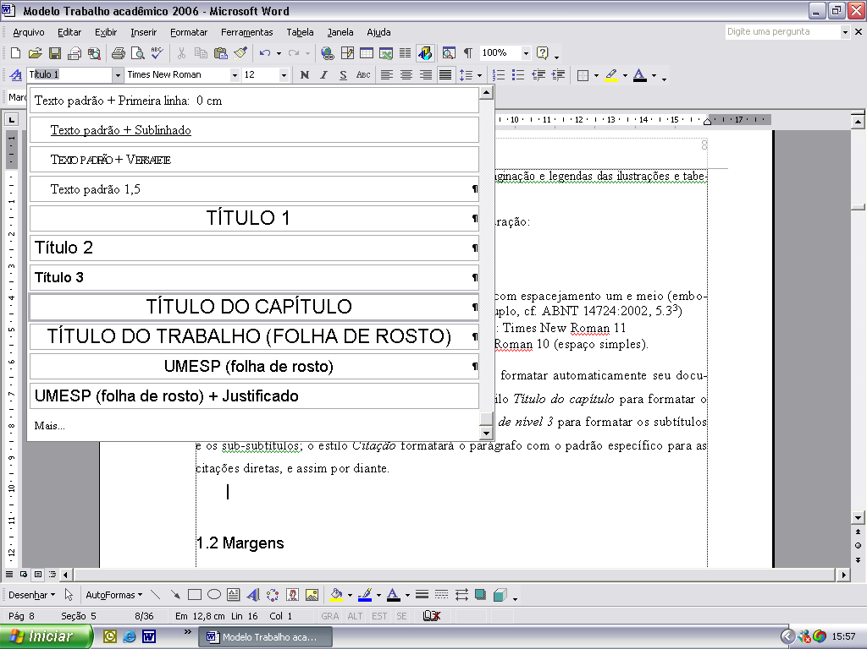
2.2 Margens
“As folhas devem apresentar margem esquerda e superior de 3 cm; direita e inferior de 2 cm” (cf. NBR 14724:2002, 5.2). A distância entre o título e a margem superior é de cerca de 8cm; e a distância entre o primeiro parágrafo e o título é de cerca de 3cm.
2.3 Numeração das páginas
Este modelo conta as páginas do trabalho automaticamente a partir da folha de rosto, entretanto, há páginas que devem ser contadas mas não numeradas (folha de rosto, folha de aprovação, página de dedicatória, agradecimentos e epígrafe, bem como páginas em que há títulos de 1º. nível,).
Sempre que se quiser abrir uma nova folha, sem que o número de página fique aparente, deve-se abrir uma nova seção (com o cursor no final da página, selecionar com o ponteiro do mouse o menu inserir, selecionar quebra e escolher no item tipos de quebra de seção a opção próxima página – será aberta uma nova página sem o número aparente).
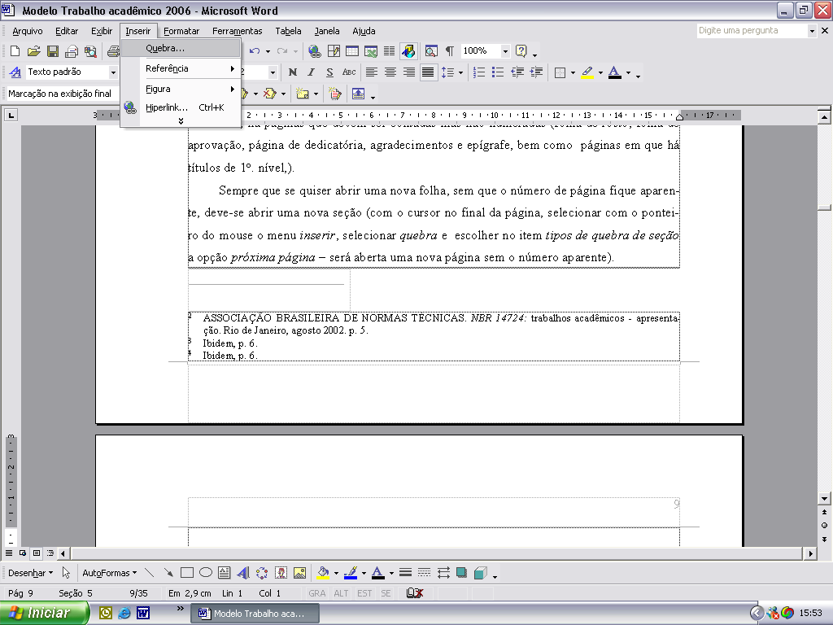
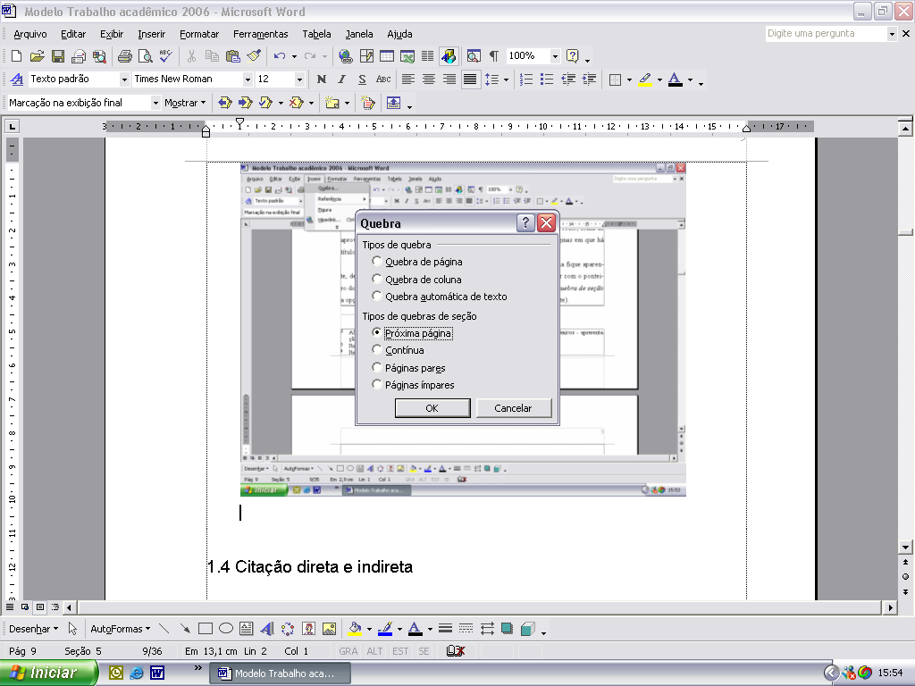
2.4 Citação direta e indireta
A citação direta é a “transcrição textual de parte da obra do autor consultado” e a citação indireta é o “texto baseado na obra do autor consultado” (NBR 10520:2002 3.3 e 3.4). “As citações diretas, no texto de até três linhas devem estar contidas entre aspas duplas. As aspas simples são utilizadas para indicar citação no interior da citação” (NBR 10520:2002 5.2).
As citações diretas de mais de três linhas deverão “ser destacadas com recuo de 4 cm da margem esquerda, com letra menor que a do texto utilizado e sem as aspas”, cf. NBR 10520:2002 5.3 — ver exemplo na página 22.
O estilo Citação já está assim pré-definido. O texto deve vir normal (não itálico) e sem aspas. A fonte deve ser citada em nota de rodapé.
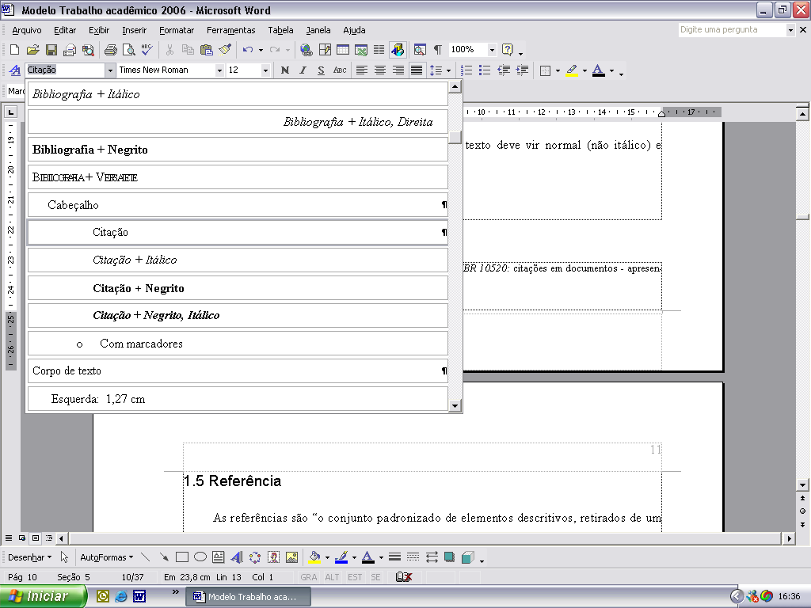
2.5 Referência
As referências são “o conjunto padronizado de elementos descritivos, retirados de um documento, que permite sua identificação individual” (NBR 6023:2002 3.9). Os dados da fonte consultada devem ser indicados pelo autor do trabalho, e podem. Segundo a NBR 6023:2002 5, aparecer: a) no rodapé; b) no fim de texto ou de capítulo; c) em lista de referências; e d) tecendo resumos, resenhas e recensões. Neste modelo, adotamos o critério a) no rodapé (veja, na nota, como inserir uma nota de rodapé).
“Na primeira citação de uma obra, em nota de rodapé, deve ter sua referência completa” (ABNT 10520:2002 7.1.1). Porém, “as subseqüentes citações da mesma obra podem ser referenciadas de forma abreviada” (ABNT 10520:2002 7.1.2) utilizando-se se as seguintes abreviaturas: (a) Idem – mesmo autor – Id.; (b) Ibidem – na mesma obra – Ibid.; (c) Opus citatum, opere citato – obra citada – op. Cit.; (d) Passim – aqui e ali, em diversa passagens – passim; (e) Loco citato – no lugar citado – loc. Cit.; (f) Confira, confronte – Cf.; (g) Sequentia – seguinte ou que se segue – et seq.; (h) Apud – citado por, conforme, segundo. As expressões constantes nas alíneas a), b), c) e f) só podem ser usadas na mesma página ou folha da citação a que se referem (cf. ABNT 10520:2002 7.1.4).
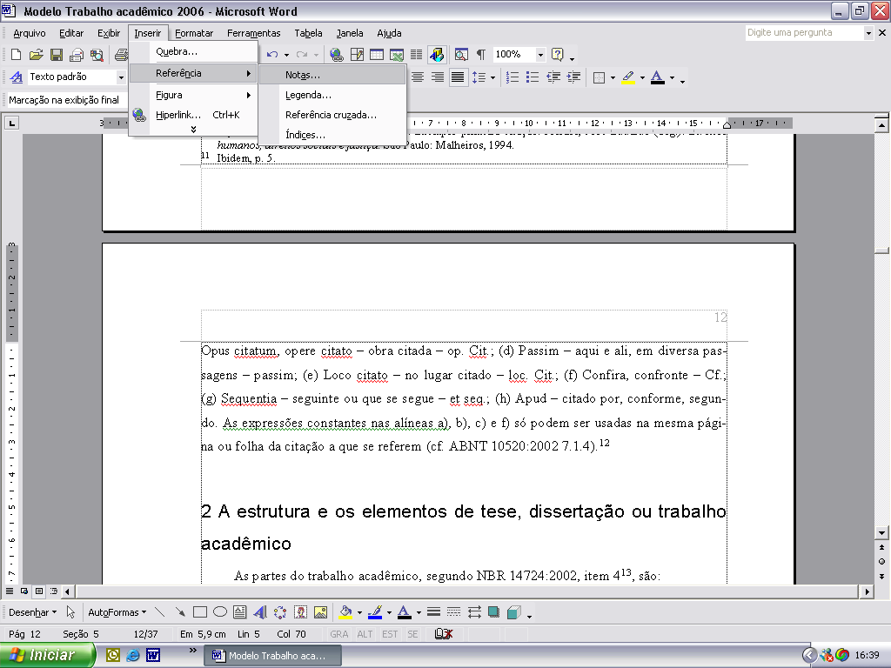
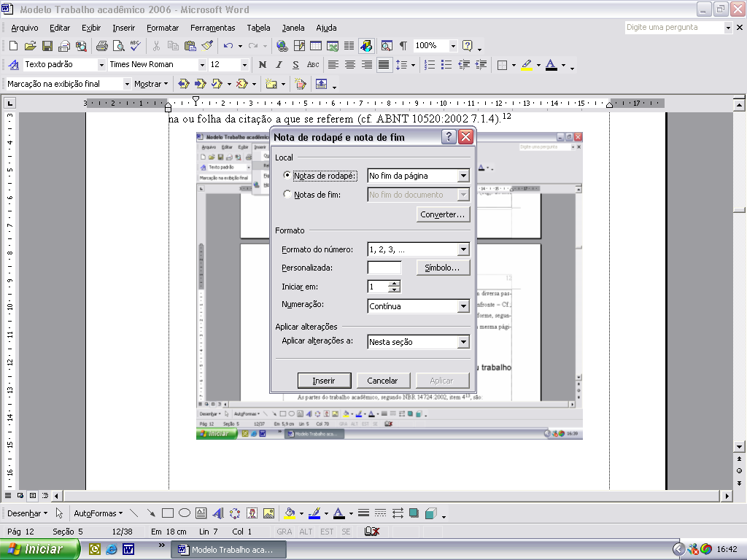

3 A estrutura e os elementos de tese, dissertação ou trabalho acadêmico
As partes do trabalho acadêmico, segundo NBR 14724:2002, item 4, são:
- Pré-textuais:
Capa (obrigatório);
Lombada (opcional)
Folha de Rosto (obrigatório)
Errata (opcional)
Folha de aprovação (obrigatório)
Dedicatória(s) (opcional)
Agradecimento(s) (opcional)
Epígrafe (opcional)
Resumo na língua vernácula (obrigatório)
Resumo em língua estrangeira (obrigatório)
Lista de ilustrações (opcional)
Lista de tabelas (opcional)
Lista de símbolos (opcional)
Sumário (obrigatório)
- Textuais:
Introdução
Desenvolvimento
Conclusão
- Pós-textuais
Referências (obrigatório)
Glossário (opcional)
Apêndice(s) (opcional)
Anexo(s) (opcional)
Índice(s) (opcional)
A Introdução é a parte inicial do texto, onde devem constar a delimitação do assunto tratado, objetivos da pesquisa e outros elementos necessários para situar o tema do trabalho” (NBR 14724:2002 4.2.1). Pode fornecer outras informações sobre o tema proposto, o propósito, os limites, os métodos e o referencial teórico que norteia o conteúdo do trabalho.
O Desenvolvimento é a “parte principal do texto, que contém a exposição ordenada e pormenorizada do assunto. Divide-se em seções e subseções, que variam em função da abordagem do tema e do método” (NBR 14724:2002 4.2.2). Este deve se dar de forma simétrica (mesmo espaço e mesma qualidade entre si e entre os capítulos), interdependente (os capítulos devem sempre deixar evidente sua ligação com o todo do trabalho) e lógica (fazer sentido naturalmente). A argumentação deve ser clara, objetiva, bem fundamentada e bem documentada.
E a Conclusão é a “parte final do texto, na qual se apresentam conclusões correspondentes aos objetivos ou hipóteses” – “é opcional apresentar os desdobramentos relativos à importância, síntese, projeção, repercussão, encaminhamentos e outros” (NBR 14724:2002 4.2.3).
4 Sobre a criação e atualização do sumário
O sumário pode ser criado automaticamente pelo processador de texto: no menu Inserir, índices, selecionar índice analítico e fazer as configurações desejadas nas opções.
Entretanto, o modo mais prático é, simplesmente clicar com o botão direito do mouse sobre o sumário deste modelo e escolher a opção atualizar campo e, em seguida, a opção atualizar o índice inteiro.
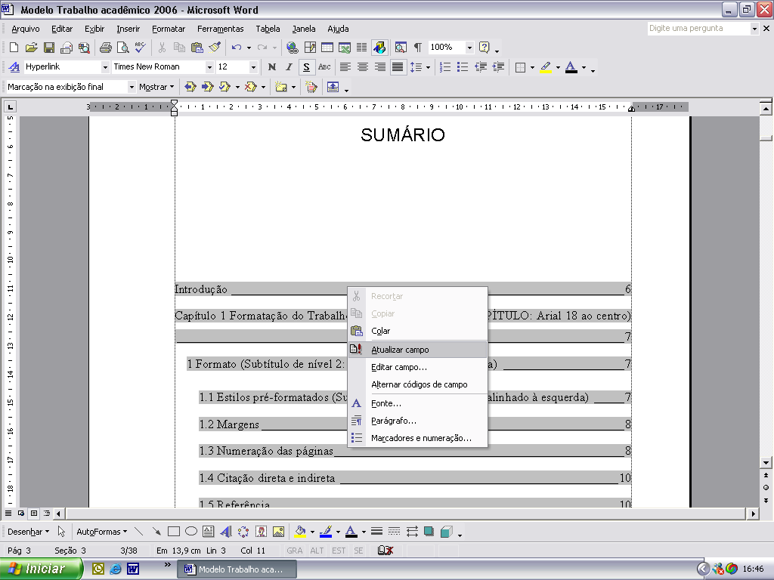
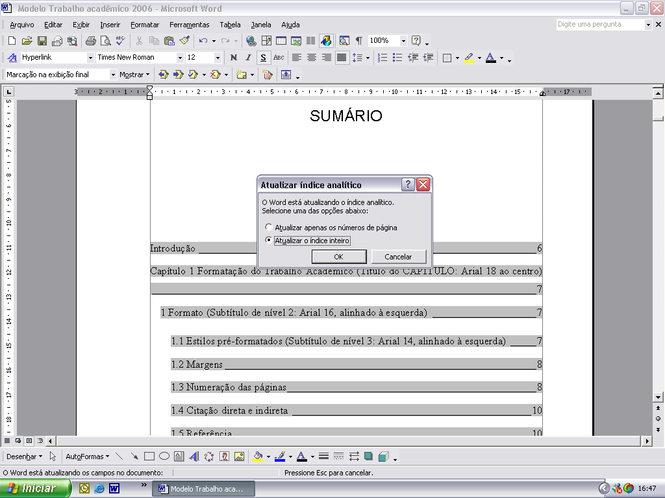
5 Sobre a encadernação do trabalho acadêmico
5.1 Quando grampeado
- Acrescente uma última folha em branco para servir de quarta capa;
- Use três (3) grampos: um na região mediana superior, outro no centro e o outro na região mediana inferior da folha;
- Grampeie as folhas fixando os grampos a cerca de 1cm da margem esquerda;
- Recorte uma tira de papel da mesma medida da altura da folha e cole sobre os grampos (2cm da margem), dobrando sobre o dorso até a quarta capa (2cm da margem) cobrindo as pontas dos grampos.
5.2 Quando encadernado em espiral
As encadernadoras que prestam esse tipo de serviço já o fazem dentro das normas e dão a opção de serem acrescentadas capas plásticas (transparente para a capa e colorida como quarta capa).
5.3 Quando encadernado com capa dura
As encadernadoras que prestam esse tipo de serviço já o fazem dentro das normas oferecendo a opção de se acrescentar o título e outros dados na primeira capa e na lombada (nesta o texto deve ser grafado de cima para baixo, conforme NBR 14724:2002 4.1.2). Por razões de padronização, a cor da capa deverá ser a azul.

Capítulo 2
Princípios de redação acadêmica
1 A redação de artigos científicos
1.1 Identificação
Titulo e subtítulos: Textos acadêmicos/científicos se distinguem dos publicitários ou comerciais por serem mais precisos, técnicos e menos (ou nada) sensacionalistas. Assim, os títulos de um artigo acadêmico não podem prometer mais do que o artigo oferece, além do que o título e os subtítulos deverão dar uma idéia clara do e corresponder precisamente ao conteúdo que será abordado.
Autoria: O/a autor/a deverá oferecer aos editores os dados mais importantes e recentes sobre sua formação acadêmica. Forneça sempre o seu nome completo, sua titulação acadêmica e mencione a principal atividade atual (e o local onde a desenvolve). Se desejar, poderá divulgar seu endereço eletrônico para eventuais contatos da parte dos/as/ leitores/as.
Abstract ou Resumo: Este é muito importante para poupar o tempo dos/as leitores. O resumo deverá apresentar explicitamente qual é a idéia principal do texto e a linha de raciocino que a demonstrará. Deverá vir no início do artigo, logo abaixo do título e do nome do autor, na forma de um único parágrafo.
Palavras-chave: As palavras-chave ajudarão o/a leitor/a a medir a relevância do artigo. Sugere-se que tais palavras sejam colocadas em ordem de aparição no texto, separadas por travessão (—). Assim, o resumo oferecerá aos/às leitores/as uma espécie de índice de assuntos.
Correção política: a Faculdade de Teologia da Igreja Metodista – Umesp não admite o emprego de expressões com conotação sexista, racista, depreciativa ou desrespeitosa em relação ao objeto em estudo. É imprescindível a explicitação dos créditos de textos e idéias de terceiros, ainda que não sem transcritos literalmente.
1.2 Introdução
Aproximação: A introdução deverá aproximar o/a leitor/a do assunto, do tema e da perspectiva a partir da qual ele será abordado.
Primeiro parágrafo: Deve-se dar especial atenção ao primeiro parágrafo. Um texto acadêmico diz logo de saída o que pretende; deve facilitar ao máximo a leitura; não deve “esconder” idéias centrais em parágrafos secundários.
Outros parágrafos: Também os demais parágrafos devem ser construídos preferencialmente obedecendo a seguinte hierarquia: primeiro deve vir o mais importante (a idéia principal), a seguir os detalhes (esclarecimentos, definições, demonstrações) e, por último, os exemplos (analogias, aplicações...). Esta orientação serve igualmente para as demais partes do artigo.
Justificativa: O/a autor pode justificar seu interesse pelo assunto proposto.
Delimitação: A introdução deve delimitar o assunto. Dificilmente se poderá dizer tudo sobre algum objeto de estudo, portanto aquilo que será necessariamente deixado de fora deve sê-lo conscientemente. Aqui deve ser explicado porque o objeto será analisado de tal perspectiva e não de outra, porque tal aspecto será considerado em detrimento de outro, etc.
Revisão bibliográfica: O tema deverá ser situado, dando informação de “a quantas anda” a pesquisa sobre o assunto, a partir de uma revisão bibliográfica (ou de literatura).
Fontes: Devem ser, igualmente, apresentadas as fontes, os métodos e as teorias que fundamentam a pesquisa doa/ autor/a.
Transição: Deve-se fazer uma transição natural para o desenvolvimento do texto. Uma boa maneira de fazer isso é explicar como as próximas seções (subtítulos) estão concebidas, quais seus conteúdos, porque estão naquela ordem e porque será abordado tal assunto em primeiro lugar. Então, é só passar imediatamente a tratar do assunto no desenvolvimento, isto é, no corpo demonstrativo do artigo.
1.3 Desenvolvimento
Discussão: Nesta parte do artigo, procede-se à discussão do tema proposto, comentando e demonstrando o(s) resultado(s) da pesquisa realizada.
Divisões: A divisão do texto em capítulos ou subtítulos ajuda o/a leitor/a a compreender as várias fases da pesquisa e da discussão, bem como a evolução dos raciocínios do/a autor/a. As divisões devem ser: exclusivas (não devem se confundir), exaustivas (não devem omitir abordagens fundamentais), necessárias (deve-se eliminar tudo o que não é absolutamente relevante), simétricas (as partes devem ser proporcionais tanto na quantidade quanto na qualidade), coerentes (não se deve usar categorias diferentes) e conseqüentes (uma divisão deve surgir da anterior e desembocar naturalmente na seguinte).
1.4 Conclusão
Considerações finais: Em ciências humanas é difícil falar em “conclusão” definitiva. Cabem melhor expressões como “considerações finais”, ou “implicações da pesquisa”, ou ainda “pistas...”.
Síntese: A conclusão deve oferecer uma síntese das principais descobertas do/a autor/a.
Sugestões: O/a autor poderá oferecer sugestões para possíveis aplicações dos resultados da pesquisa.
Continuidade da pesquisa: Da mesma forma, poderá dar indicações de como o tema poderá vir a ser aprofundado em pesquisas futuras.
1.5 Formatação
Tamanho: Deve-se respeitar o tamanho pré-delimitado para os textos destinados a cada publicação predefinidos pelos editores. (Por exemplo: Caminhando: c. 20 mil caracteres; Mosaico: c. 6.500 caracteres).
Modelos: Torna-se cada vez mais comum as editoras disponibilizarem modelos pré-formatados de suas publicações para servir de documento mestre aos articulistas. Na impossibilidade de utilizar documentos mestres pré-formatados, os textos devem ser encaminhados aos editores sem formatação de caracteres, com destaques apenas para títulos e subtítulos (negrito).
Formatação de caracteres: Letras maiúsculas: nunca digite títulos, subtítulos ou frases em VERSAL (CAIXA ALTA).
Destaques: Não utilize negrito (bold) – para destacar uma palavra ou expressão prefira o itálico (mas não abuse, nunca escreva uma frase inteira em itálico). Evite, também, sublinhar.
Formatação de de parágrafos: Estilos de parágrafos: prefira usar os estilos de parágrafos pré-formatados oferecidos pelos documentos mestres. Evite parágrafos muito longos, bem como frases muito extensas. Procure hierarquizar os parágrafos e as frases preferindo colocar claramente no início (do texto e dos parágrafos) a idéia mais importante, ou central. O(s) primeiro(s) parágrafo(s) devem explicitar o tema do artigo bem como o plano do artigo.
No(s) último(s) parágrafo(s) deve-se apresentar uma síntese da idéia central e dos principais argumentos utilizados no artigo, bem como das implicações dessa abordagem.
Referências bibliográficas: Para referências em notas de rodapé, prefira a formula — SOBRENOME, Nome. Título da obra. Local: Editora, data. p. (número da página citada) — (nessa ordem e formato e com essa pontuação). Obs.: no sobrenome. Uma relação de obras citadas deve ser incluída ao final do artigo de acordo com as normativas da ABNT (ver no próximo capítulo deste modelo).
Revisão ortográfica, estilística, de conteúdo e editorial: o conteúdo dos artigos é de inteira responsabilidade de seus/suas autores/as. A Editeo procederá apenas a uma revisão editorial.
2 Apoio à redação
Em caso de dúvidas pode-se recorrer à orientação de textos como os listados a seguir:
Martins, Eduardo. Manual de redação e estilo O Estado de São Paulo on line (Particularmente a seção sobre os cem erros mais comuns e os dez mais graves):
http://www.estado.estadao.com.br/redac/manual.html.
Azevedo, Israel Belo de. O prazer da produção científica, principalmente a parte 1 Princípios gerais: “Características essenciais”; “Princípios de comunicação” e “Dez conselho práticos”.
Alves, Maria Bernadete Martins & Arruda, Susana Margareth. Como Fazer Referências Bibliográficas. http://www.bu.ufsc.br/REFBIBCAPA.html. (Ressalva: usamos itálico no lugar de negrito para os títulos das obras).
3 Erros redatoriais freqüentes
“Erros gramaticais e ortográficos devem, por princípio, ser evitados. Alguns, no entanto, como ocorrem com maior freqüência, merecem atenção redobrada.” Por essa razão, este modelo reproduz a seguir, uma relação dos erros cometidos com maior freqüência. Conquanto seja uma lista preparada para o estilo jornalístico, também podem ser utilizadas com proveito no espaço acadêmico.
3.1 Os cem erros mais comuns
Erros gramaticais e ortográficos devem, por princípio, ser evitados. Alguns, no entanto, como ocorrem com maior freqüência, merecem atenção redobrada.
1 - "Mal cheiro", "mau-humorado". Mal opõe-se a bem e mau, a bom. Assim: mau cheiro (bom cheiro), mal-humorado (bem-humorado). Igualmente: mau humor, mal-intencionado, mau jeito, mal-estar.
2 - "Fazem" cinco anos. Fazer, quando exprime tempo, é impessoal: Faz cinco anos. / Fazia dois séculos. / Fez 15 dias.
3 - "Houveram" muitos acidentes. Haver, como existir, também é invariável: Houve muitos acidentes. / Havia muitas pessoas. / Deve haver muitos casos iguais.
4 - "Existe" muitas esperanças. Existir, bastar, faltar, restar e sobrar admitem normalmente o plural: Existem muitas esperanças. / Bastariam dois dias. / Faltavam poucas peças. / Restaram alguns objetos. / Sobravam idéias.
5 - Para "mim" fazer. Mim não faz, porque não pode ser sujeito. Assim: Para eu fazer, para eu dizer, para eu trazer.
6 - Entre "eu" e você. Depois de preposição, usa-se mim ou ti: Entre mim e você. / Entre eles e ti.
7 - "Há" dez anos "atrás". Há e atrás indicam passado na frase. Use apenas há dez anos ou dez anos atrás.
8 - "Entrar dentro". O certo: entrar em. Veja outras redundâncias: Sair fora ou para fora, elo de ligação, monopólio exclusivo, já não há mais, ganhar grátis, viúva do falecido.
9 - "Venda à prazo". Não existe crase antes de palavra masculina, a menos que esteja subentendida a palavra moda: Salto à (moda de) Luís XV. Nos demais casos: A salvo, a bordo, a pé, a esmo, a cavalo, a caráter.
10 - "Porque" você foi? Sempre que estiver clara ou implícita a palavra razão, use por que separado: Por que (razão) você foi? / Não sei por que (razão) ele faltou. / Explique por que razão você se atrasou. Porque é usado nas respostas: Ele se atrasou porque o trânsito estava congestionado.
11 - Vai assistir "o" jogo hoje. Assistir como presenciar exige a: Vai assistir ao jogo, à missa, à sessão. Outros verbos com a: A medida não agradou (desagradou) à população. / Eles obedeceram (desobedeceram) aos avisos. / Aspirava ao cargo de diretor. / Pagou ao amigo. / Respondeu à carta. / Sucedeu ao pai. / Visava aos estudantes.
12 - Preferia ir "do que" ficar. Prefere-se sempre uma coisa a outra: Preferia ir a ficar. É preferível segue a mesma norma: É preferível lutar a morrer sem glória.
13 - O resultado do jogo, não o abateu. Não se separa com vírgula o sujeito do predicado. Assim: O resultado do jogo não o abateu. Outro erro: O prefeito prometeu, novas denúncias. Não existe o sinal entre o predicado e o complemento: O prefeito prometeu novas denúncias.
14 - Não há regra sem "excessão". O certo é exceção. Veja outras grafias erradas e, entre parênteses, a forma correta: "paralizar" (paralisar), "beneficiente" (beneficente), "xuxu" (chuchu), "previlégio" (privilégio), "vultuoso" (vultoso), "cincoenta" (cinqüenta), "zuar" (zoar), "frustado" (frustrado), "calcáreo" (calcário), "advinhar" (adivinhar), "benvindo" (bem-vindo), "ascenção" (ascensão), "pixar" (pichar), "impecilho" (empecilho), "envólucro" (invólucro).
15 - Quebrou "o" óculos. Concordância no plural: os óculos, meus óculos. Da mesma forma: Meus parabéns, meus pêsames, seus ciúmes, nossas férias, felizes núpcias.
16 - Comprei "ele" para você. Eu, tu, ele, nós, vós e eles não podem ser objeto direto. Assim: Comprei-o para você. Também: Deixe-os sair, mandou-nos entrar, viu-a, mandou-me.
17 - Nunca "lhe" vi. Lhe substitui a ele, a eles, a você e a vocês e por isso não pode ser usado com objeto direto: Nunca o vi. / Não o convidei. / A mulher o deixou. / Ela o ama.
18 - "Aluga-se" casas. O verbo concorda com o sujeito: Alugam-se casas. / Fazem-se consertos. / É assim que se evitam acidentes. / Compram-se terrenos. / Procuram-se empregados.
19 - "Tratam-se" de. O verbo seguido de preposição não varia nesses casos: Trata-se dos melhores profissionais. / Precisa-se de empregados. / Apela-se para todos. / Conta-se com os amigos.
20 - Chegou "em" São Paulo. Verbos de movimento exigem a, e não em: Chegou a São Paulo. / Vai amanhã ao cinema. / Levou os filhos ao circo.
21 - Atraso implicará "em" punição. Implicar é direto no sentido de acarretar, pressupor: Atraso implicará punição. / Promoção implica responsabilidade.
22 - Vive "às custas" do pai. O certo: Vive à custa do pai. Use também em via de, e não "em vias de": Espécie em via de extinção. / Trabalho em via de conclusão.
23 - Todos somos "cidadões". O plural de cidadão é cidadãos. Veja outros: caracteres (de caráter), juniores, seniores, escrivães, tabeliães, gângsteres.
24 - O ingresso é "gratuíto". A pronúncia correta é gratúito, assim como circúito, intúito e fortúito (o acento não existe e só indica a letra tônica). Da mesma forma: flúido, condôr, recórde, aváro, ibéro, pólipo.
25 - A última "seção" de cinema. Seção significa divisão, repartição, e sessão equivale a tempo de uma reunião, função: Seção Eleitoral, Seção de Esportes, seção de brinquedos; sessão de cinema, sessão de pancadas, sessão do Congresso.
26 - Vendeu "uma" grama de ouro. Grama, peso, é palavra masculina: um grama de ouro, vitamina C de dois gramas. Femininas, por exemplo, são a agravante, a atenuante, a alface, a cal, etc.
27 - "Porisso". Duas palavras, por isso, como de repente e a partir de.
28 - Não viu "qualquer" risco. É nenhum, e não "qualquer", que se emprega depois de negativas: Não viu nenhum risco. / Ninguém lhe fez nenhum reparo. / Nunca promoveu nenhuma confusão.
29 - A feira "inicia" amanhã. Alguma coisa se inicia, se inaugura: A feira inicia-se (inaugura-se) amanhã.
30 - Soube que os homens "feriram-se". O que atrai o pronome: Soube que os homens se feriram. / A festa que se realizou... O mesmo ocorre com as negativas, as conjunções subordinativas e os advérbios: Não lhe diga nada. / Nenhum dos presentes se pronunciou. / Quando se falava no assunto... / Como as pessoas lhe haviam dito... / Aqui se faz, aqui se paga. / Depois o procuro.
31 - O peixe tem muito "espinho". Peixe tem espinha. Veja outras confusões desse tipo: O "fuzil" (fusível) queimou. / Casa "germinada" (geminada), "ciclo" (círculo) vicioso, "cabeçário" (cabeçalho).
32 - Não sabiam "aonde" ele estava. O certo: Não sabiam onde ele estava. Aonde se usa com verbos de movimento, apenas: Não sei aonde ele quer chegar. / Aonde vamos?
33 - "Obrigado", disse a moça. Obrigado concorda com a pessoa: "Obrigada", disse a moça. / Obrigado pela atenção. / Muito obrigados por tudo.
34 - O governo "interviu". Intervir conjuga-se como vir. Assim: O governo interveio. Da mesma forma: intervinha, intervim, interviemos, intervieram. Outros verbos derivados: entretinha, mantivesse, reteve, pressupusesse, predisse, conviesse, perfizera, entrevimos, condisser, etc.
35 - Ela era "meia" louca. Meio, advérbio, não varia: meio louca, meio esperta, meio amiga.
36 - "Fica" você comigo. Fica é imperativo do pronome tu. Para a 3.ª pessoa, o certo é fique: Fique você comigo. / Venha pra Caixa você também. / Chegue aqui.
37 - A questão não tem nada "haver" com você. A questão, na verdade, não tem nada a ver ou nada que ver. Da mesma forma: Tem tudo a ver com você.
38 - A corrida custa 5 "real". A moeda tem plural, e regular: A corrida custa 5 reais.
39 - Vou "emprestar" dele. Emprestar é ceder, e não tomar por empréstimo: Vou pegar o livro emprestado. Ou: Vou emprestar o livro (ceder) ao meu irmão. Repare nesta concordância: Pediu emprestadas duas malas.
40 - Foi "taxado" de ladrão. Tachar é que significa acusar de: Foi tachado de ladrão. / Foi tachado de leviano.
41 - Ele foi um dos que "chegou" antes. Um dos que faz a concordância no plural: Ele foi um dos que chegaram antes (dos que chegaram antes, ele foi um). / Era um dos que sempre vibravam com a vitória.
42 - "Cerca de 18" pessoas o saudaram. Cerca de indica arredondamento e não pode aparecer com números exatos: Cerca de 20 pessoas o saudaram.
43 - Ministro nega que "é" negligente. Negar que introduz subjuntivo, assim como embora e talvez: Ministro nega que seja negligente. / O jogador negou que tivesse cometido a falta. / Ele talvez o convide para a festa. / Embora tente negar, vai deixar a empresa.
44 - Tinha "chego" atrasado. "Chego" não existe. O certo: Tinha chegado atrasado.
45 - Tons "pastéis" predominam. Nome de cor, quando expresso por substantivo, não varia: Tons pastel, blusas rosa, gravatas cinza, camisas creme. No caso de adjetivo, o plural é o normal: Ternos azuis, canetas pretas, fitas amarelas.
46 - Lute pelo "meio-ambiente". Meio ambiente não tem hífen, nem hora extra, ponto de vista, mala direta, pronta entrega, etc. O sinal aparece, porém, em mão-de-obra, matéria-prima, infra-estrutura, primeira-dama, vale-refeição, meio-de-campo, etc.
47 - Queria namorar "com" o colega. O com não existe: Queria namorar o colega.
48 - O processo deu entrada "junto ao" STF. Processo dá entrada no STF. Igualmente: O jogador foi contratado do (e não "junto ao") Guarani. / Cresceu muito o prestígio do jornal entre os (e não "junto aos") leitores. / Era grande a sua dívida com o (e não "junto ao") banco. / A reclamação foi apresentada ao (e não "junto ao") Procon.
49 - As pessoas "esperavam-o". Quando o verbo termina em m, ão ou õe, os pronomes o, a, os e as tomam a forma no, na, nos e nas: As pessoas esperavam-no. / Dão-nos, convidam-na, põe-nos, impõem-nos.
50 - Vocês "fariam-lhe" um favor? Não se usa pronome átono (me, te, se, lhe, nos, vos, lhes) depois de futuro do presente, futuro do pretérito (antigo condicional) ou particípio. Assim: Vocês lhe fariam (ou far-lhe-iam) um favor? / Ele se imporá pelos conhecimentos (e nunca "imporá-se"). / Os amigos nos darão (e não "darão-nos") um presente. / Tendo-me formado (e nunca tendo "formado-me").
51 - Chegou "a" duas horas e partirá daqui "há" cinco minutos. Há indica passado e equivale a faz, enquanto a exprime distância ou tempo futuro (não pode ser substituído por faz): Chegou há (faz) duas horas e partirá daqui a (tempo futuro) cinco minutos. / O atirador estava a (distância) pouco menos de 12 metros. / Ele partiu há (faz) pouco menos de dez dias.
52 - Blusa "em" seda. Usa-se de, e não em, para definir o material de que alguma coisa é feita: Blusa de seda, casa de alvenaria, medalha de prata, estátua de madeira.
53 - A artista "deu à luz a" gêmeos. A expressão é dar à luz, apenas: A artista deu à luz quíntuplos. Também é errado dizer: Deu "a luz a" gêmeos.
54 - Estávamos "em" quatro à mesa. O em não existe: Estávamos quatro à mesa. / Éramos seis. / Ficamos cinco na sala.
55 - Sentou "na" mesa para comer. Sentar-se (ou sentar) em é sentar-se em cima de. Veja o certo: Sentou-se à mesa para comer. / Sentou ao piano, à máquina, ao computador.
56 - Ficou contente "por causa que" ninguém se feriu. Embora popular, a locução não existe. Use porque: Ficou contente porque ninguém se feriu.
57 - O time empatou "em" 2 a 2. A preposição é por: O time empatou por 2 a 2. Repare que ele ganha por e perde por. Da mesma forma: empate por.
58 - À medida "em" que a epidemia se espalhava... O certo é: À medida que a epidemia se espalhava... Existe ainda na medida em que (tendo em vista que): É preciso cumprir as leis, na medida em que elas existem.
59 - Não queria que "receiassem" a sua companhia. O i não existe: Não queria que receassem a sua companhia. Da mesma forma: passeemos, enfearam, ceaste, receeis (só existe i quando o acento cai no e que precede a terminação ear: receiem, passeias, enfeiam).
60 - Eles "tem" razão. No plural, têm é assim, com acento. Tem é a forma do singular. O mesmo ocorre com vem e vêm e põe e põem: Ele tem, eles têm; ele vem, eles vêm; ele põe, eles põem.
61 - A moça estava ali "há" muito tempo. Haver concorda com estava. Portanto: A moça estava ali havia (fazia) muito tempo. / Ele doara sangue ao filho havia (fazia) poucos meses. / Estava sem dormir havia (fazia) três meses. (O havia se impõe quando o verbo está no imperfeito e no mais-que-perfeito do indicativo.)
62 - Não "se o" diz. É errado juntar o se com os pronomes o, a, os e as. Assim, nunca use: Fazendo-se-os, não se o diz (não se diz isso), vê-se-a, etc.
63 - Acordos "políticos-partidários". Nos adjetivos compostos, só o último elemento varia: acordos político-partidários. Outros exemplos: Bandeiras verde-amarelas, medidas econômico-financeiras, partidos social-democratas.
64 - Fique "tranquilo". O u pronunciável depois de q e g e antes de e e i exige trema: Tranqüilo, conseqüência, lingüiça, agüentar, Birigüi.
65 - Andou por "todo" país. Todo o (ou a) é que significa inteiro: Andou por todo o país (pelo país inteiro). / Toda a tripulação (a tripulação inteira) foi demitida. Sem o, todo quer dizer cada, qualquer: Todo homem (cada homem) é mortal. / Toda nação (qualquer nação) tem inimigos.
66 - "Todos" amigos o elogiavam. No plural, todos exige os: Todos os amigos o elogiavam. / Era difícil apontar todas as contradições do texto.
67 - Favoreceu "ao" time da casa. Favorecer, nesse sentido, rejeita a: Favoreceu o time da casa. / A decisão favoreceu os jogadores.
68 - Ela "mesmo" arrumou a sala. Mesmo, quanto equivale a próprio, é variável: Ela mesma (própria) arrumou a sala. / As vítimas mesmas recorreram à polícia.
69 - Chamei-o e "o mesmo" não atendeu. Não se pode empregar o mesmo no lugar de pronome ou substantivo: Chamei-o e ele não atendeu. / Os funcionários públicos reuniram-se hoje: amanhã o país conhecerá a decisão dos servidores (e não "dos mesmos").
70 - Vou sair "essa" noite. É este que desiga o tempo no qual se está ou objeto próximo: Esta noite, esta semana (a semana em que se está), este dia, este jornal (o jornal que estou lendo), este século (o século 20).
71 - A temperatura chegou a 0 "graus". Zero indica singular sempre: Zero grau, zero-quilômetro, zero hora.
72 - A promoção veio "de encontro aos" seus desejos. Ao encontro de é que expressa uma situação favorável: A promoção veio ao encontro dos seus desejos. De encontro a significa condição contrária: A queda do nível dos salários foi de encontro às (foi contra) expectativas da categoria.
73 - Comeu frango "ao invés de" peixe. Em vez de indica substituição: Comeu frango em vez de peixe. Ao invés de significa apenas ao contrário: Ao invés de entrar, saiu.
74 - Se eu "ver" você por aí... O certo é: Se eu vir, revir, previr. Da mesma forma: Se eu vier (de vir), convier; se eu tiver (de ter), mantiver; se ele puser (de pôr), impuser; se ele fizer (de fazer), desfizer; se nós dissermos (de dizer), predissermos.
75 - Ele "intermedia" a negociação. Mediar e intermediar conjugam-se como odiar: Ele intermedeia (ou medeia) a negociação. Remediar, ansiar e incendiar também seguem essa norma: Remedeiam, que eles anseiem, incendeio.
76 - Ninguém se "adequa". Não existem as formas "adequa", "adeqüe", etc., mas apenas aquelas em que o acento cai no a ou o: adequaram, adequou, adequasse, etc.
77 - Evite que a bomba "expluda". Explodir só tem as pessoas em que depois do d vêm e e i: Explode, explodiram, etc. Portanto, não escreva nem fale "exploda" ou "expluda", substituindo essas formas por rebente, por exemplo. Precaver-se também não se conjuga em todas as pessoas. Assim, não existem as formas "precavejo", "precavês", "precavém", "precavenho", "precavenha", "precaveja", etc.
78 - Governo "reavê" confiança. Equivalente: Governo recupera confiança. Reaver segue haver, mas apenas nos casos em que este tem a letra v: Reavemos, reouve, reaverá, reouvesse. Por isso, não existem "reavejo", "reavê", etc.
79 - Disse o que "quiz". Não existe z, mas apenas s, nas pessoas de querer e pôr: Quis, quisesse, quiseram, quiséssemos; pôs, pus, pusesse, puseram, puséssemos.
80 - O homem "possue" muitos bens. O certo: O homem possui muitos bens. Verbos em uir só têm a terminação ui: Inclui, atribui, polui. Verbos em uar é que admitem ue: Continue, recue, atue, atenue.
81 - A tese "onde"... Onde só pode ser usado para lugar: A casa onde ele mora. / Veja o jardim onde as crianças brincam. Nos demais casos, use em que: A tese em que ele defende essa idéia. / O livro em que... / A faixa em que ele canta... / Na entrevista em que...
82 - Já "foi comunicado" da decisão. Uma decisão é comunicada, mas ninguém "é comunicado" de alguma coisa. Assim: Já foi informado (cientificado, avisado) da decisão. Outra forma errada: A diretoria "comunicou" os empregados da decisão. Opções corretas: A diretoria comunicou a decisão aos empregados. / A decisão foi comunicada aos empregados.
83 - Venha "por" a roupa. Pôr, verbo, tem acento diferencial: Venha pôr a roupa. O mesmo ocorre com pôde (passado): Não pôde vir. Veja outros: fôrma, pêlo e pêlos (cabelo, cabelos), pára (verbo parar), péla (bola ou verbo pelar), pélo (verbo pelar), pólo e pólos. Perderam o sinal, no entanto: Ele, toda, ovo, selo, almoço, etc.
84 - "Inflingiu" o regulamento. Infringir é que significa transgredir: Infringiu o regulamento. Infligir (e não "inflingir") significa impor: Infligiu séria punição ao réu.
85 - A modelo "pousou" o dia todo. Modelo posa (de pose). Quem pousa é ave, avião, viajante, etc. Não confunda também iminente (prestes a acontecer) com eminente (ilustre). Nem tráfico (contrabando) com tráfego (trânsito).
86 - Espero que "viagem" hoje. Viagem, com g, é o substantivo: Minha viagem. A forma verbal é viajem (de viajar): Espero que viajem hoje. Evite também "comprimentar" alguém: de cumprimento (saudação), só pode resultar cumprimentar. Comprimento é extensão. Igualmente: Comprido (extenso) e cumprido (concretizado).
87 - O pai "sequer" foi avisado. Sequer deve ser usado com negativa: O pai nem sequer foi avisado. / Não disse sequer o que pretendia. / Partiu sem sequer nos avisar.
88 - Comprou uma TV "a cores". Veja o correto: Comprou uma TV em cores (não se diz TV "a" preto e branco). Da mesma forma: Transmissão em cores, desenho em cores.
89 - "Causou-me" estranheza as palavras. Use o certo: Causaram-me estranheza as palavras. Cuidado, pois é comum o erro de concordância quando o verbo está antes do sujeito. Veja outro exemplo: Foram iniciadas esta noite as obras (e não "foi iniciado" esta noite as obras).
90 - A realidade das pessoas "podem" mudar. Cuidado: palavra próxima ao verbo não deve influir na concordância. Por isso : A realidade das pessoas pode mudar. / A troca de agressões entre os funcionários foi punida (e não "foram punidas").
91 - O fato passou "desapercebido". Na verdade, o fato passou despercebido, não foi notado. Desapercebido significa desprevenido.
92 - "Haja visto" seu empenho... A expressão é haja vista e não varia: Haja vista seu empenho. / Haja vista seus esforços. / Haja vista suas críticas.
93 - A moça "que ele gosta". Como se gosta de, o certo é: A moça de que ele gosta. Igualmente: O dinheiro de que dispõe, o filme a que assistiu (e não que assistiu), a prova de que participou, o amigo a que se referiu, etc.
94 - É hora "dele" chegar. Não se deve fazer a contração da preposição com artigo ou pronome, nos casos seguidos de infinitivo: É hora de ele chegar. / Apesar de o amigo tê-lo convidado... / Depois de esses fatos terem ocorrido...
95 - Vou "consigo". Consigo só tem valor reflexivo (pensou consigo mesmo) e não pode substituir com você, com o senhor. Portanto: Vou com você, vou com o senhor. Igualmente: Isto é para o senhor (e não "para si").
96 - Já "é" 8 horas. Horas e as demais palavras que definem tempo variam: Já são 8 horas. / Já é (e não "são") 1 hora, já é meio-dia, já é meia-noite.
97 - A festa começa às 8 "hrs.". As abreviaturas do sistema métrico decimal não têm plural nem ponto. Assim: 8 h, 2 km (e não "kms."), 5 m, 10 kg.
98 - "Dado" os índices das pesquisas... A concordância é normal: Dados os índices das pesquisas... / Dado o resultado... / Dadas as suas idéias...
99 - Ficou "sobre" a mira do assaltante. Sob é que significa debaixo de: Ficou sob a mira do assaltante. / Escondeu-se sob a cama. Sobre equivale a em cima de ou a respeito de: Estava sobre o telhado. / Falou sobre a inflação. E lembre-se: O animal ou o piano têm cauda e o doce, calda. Da mesma forma, alguém traz alguma coisa e alguém vai para trás.
100 - "Ao meu ver". Não existe artigo nessas expressões: A meu ver, a seu ver, a nosso ver.
3.2 Os dez erros mais graves
Eduardo Martins chama a atenção para o fato de que “alguns erros revelam maior desconhecimento da língua que outros. Os dez abaixo estão nessa situação”.
1 - Quando "estiver" voltado da Europa. Nunca confunda tiver e tivesse com estiver e estivesse. Assim: Quando tiver voltado da Europa. / Quando estiver satisfeito. / Se tivesse saído mais cedo. / Se estivesse em condições.
2 - Que "seje" feliz. O subjuntivo de ser e estar é seja e esteja: Que seja feliz. / Que esteja (e nunca "esteje") alerta.
3 - Ele é "de menor". O de não existe: Ele é menor.
4 - A gente "fomos" embora. Concordância normal: A gente foi embora. E também: O pessoal chegou (e nunca "chegaram"). / A turma falou.
5 - De "formas" que. Locuções desse tipo não têm s: De forma que, de maneira que, de modo que, etc.
6 - Fiquei fora de "si". Os pronomes combinam entre si: Fiquei fora de mim. / Ele ficou fora de si. / Ficamos fora de nós. / Ficaram fora de si.
7 - Acredito "de" que. Não use o de antes de qualquer que: Acredito que, penso que, julgo que, disse que, revelou que, creio que, espero que, etc.
8 - Fale alto porque ele "houve" mal. A confusão está-se tornando muito comum. O certo é: Fale alto porque ele ouve mal. Houve é forma de haver: Houve muita chuva esta semana.
9 - Ela veio, "mais" você, não. É mas, conjunção, que indica ressalva, restrição: Ela veio, mas você, não.
10 - Fale sem "exitar". Escreva certo: hesitar. Veja outros erros de grafia e entre parênteses a forma correta: "areoporto" (aeroporto), "metereologia" (meteorologia), "deiche" (deixe), enchergar (enxergar), "exiga" (exija). E nunca troque menos por "menas", verdadeiro absurdo lingüístico.

Conclusão

A Conclusão deve fornecer um resumo avaliativo das principais implicações da pesquisa elaborada. Isso é feito mediante a apresentação da síntese da idéia central (tese) do trabalho e dos principais argumentos ou raciocínios que demonstram a correção e a veracidade das conclusões, bem como das principais implicações para futuras pesquisas sobre o tema e, quando for aplicável, para as práticas a ele relativas.
A conclusão, portanto, deve incluir:
Considerações finais: Em ciências humanas é difícil falar em “conclusão” definitiva. Cabem melhor expressões como “considerações finais”, ou “implicações da pesquisa”, ou ainda “pistas...” — geralmente de caráter mais prático, mostrando como os resultados da pesquisa podem ser aplicados na prática (pastoralmente, no caso dos trabalhos do curso de Teologia).
Síntese: A conclusão deve oferecer uma síntese das principais descobertas do/a autor/a.
Sugestões: O/a autor poderá oferecer sugestões para possíveis aplicações dos resultados da pesquisa.
Continuidade da pesquisa: Da mesma forma, poderá dar indicações de como o tema poderá vir a ser aprofundado em pesquisas futuras.
Referência
Conforme a NRB NBR 6023, 2002, 3.9, referência é o “conjunto padronizado de elementos descritivos, retirados de um documento, que permite a sua identificação individual”. Constitui uma lista ordenada dos documentos efetivamente citados no texto. Não devem ser referenciados documentos não citados. Caso haja conveniência de referenciar material bibliográfico não citado, deve-se fazer uma lista própria após a lista de referências sob o título: Bibliografia recomendada.
As referências podem ter uma ordenação alfabética, cronológica e sistemática (por assunto). Entretanto neste modelo, sugerimos a adoção da ordenação alfabética ascendente.
Autor repetido: Quando se referencia várias obras do mesmo autor, substitui-se o nome do autor das referências subseqüentes por um traço equivalente a seis espaços.
Aspectos gráficos
Espacejamento: as referências devem ser digitadas, usando espaço simples entre as linhas e espaço duplo para separá-las.
Margem e alinhamento: As referências são alinhadas somente à margem esquerda, sem recuo ou endentação de parágrafo.
Pontuação:
- Usa-se ponto após o nome do autor/autores, após o título, edição e no final da referência;
- Os dois pontos são usados antes do subtítulo, antes da editora e depois do termo In:;
- A virgula é usada após o sobrenome dos autores, após a editora, entre o volume e o número, páginas da revista e após o título da revista;
- O Ponto e vírgula seguido de espaço é usado para separar os autores;
- O hífen é utilizado entre páginas (ex: 10-15) e, entre datas de fascículos seqüenciais (ex: 1998-1999);
- A barra transversal é usada entre números e datas de fascículos não seqüenciais (ex: 7/9, 1979/1981);
- O colchete é usado para indicar os elementos de referência, que não aparecem na obra referenciada, porém são conhecidos (ex: [1991]);
- O parêntese é usado para indicar série, grau (nas monografias de conclusão de curso e especialização, teses e dissertações) e para o título que caracteriza a função e/ou responsabilidade, de forma abreviada. (Coord., Org., Comp.). Ex: BOSI, Alfredo (Org.)
- As Reticências são usadas para indicar supressão de títulos. Ex: Anais...

Maiúsculas: usa-se maiúsculas ou caixa alta para:
- Sobrenome do autor
- Primeira palavra do título quando esta inicia a referência (ex.: O MARUJO)
- Entidades coletivas (na entrada direta)
- Nomes geográficos (quando anteceder um órgão governamental da administração: Ex: BRASIL. Ministério da Educação);
- Títulos de eventos (congressos, seminários etc.)

Grifo: usa-se grifo, itálico ou negrito para:
- Título das obras que não iniciam a referência
- Título dos periódicos;
- Nomes científicos, conforme norma própria.
1 Um Autor
SCHÜTZ, Edgar. Reengenharia mental: reeducação de hábitos e programação de metas. Florianópolis: Insular, 1997. 104 p.
2 Dois Autores
SÓDERSTEN, Bo; GEOFREY, Reed. International economics. 3. ed. London: MacMillan, 1994. 714 p.
3 Três Autores
NORTON, Peter; AITKEN, Peter; WILTON, Richard. Peter Norton: a bíblia do programador. Tradução: Geraldo Costa Filho. Rio de Janeiro: Campos, 1994. 640 p.
4 Mais de três Autores
BRITO, Edson Vianna, et al. Imposto de renda das pessoas físicas: livro prático de consulta diária. 6. ed. atual. São Paulo: Frase Editora, 1996. 288 p.
5 Autor Desconhecido
ROCURA-SE um amigo. In: SILVA, Lenilson Naveira e. Gerência da vida: reflexões filosóficas. 3. ed. Rio de Janeiro: Record, 1990. 247. p. 212-213.
6 Organizadores, compiladores, editores, adaptadores etc.
BOSI, Alfredo (Org.). O conto brasileiro contemporâneo. 3. ed. São Paulo: Cultrix, 1978. 293 p.
7 Autor Entidade Coletiva (Associações, Empresas, Instituições)
UNIVERSIDADE DE SÃO PAULO. Instituto Astronômico e Geográfico. Anuário astronômico. São Paulo, 1988. 279 p.
ASSOCIAÇÃO BRASILEIRA DE ENFERMAGEM. Centro de Estudos em Enfermagem. Informações pesquisas e pesquisadores em Enfermagem. São Paulo, 1916. 124 p.
INSTITUTO NACIONAL DE PROPRIEDADE INDUSTRIAL (Brasil). Classificação Nacional e patentes. 3. ed. Rio de Janeiro, 1979. v. 9.
BIBLIOTECA NACIONAL (Brasil). Bibliografia do folclore brasileiro. Rio de Janeiro: Divisão de Publicações, 1971.
8 Dicionários
AULETE, Caldas. Dicionário contemporâneo da Língua Portuguesa. 3. ed. Rio de Janeiro: Delta, 1980. 5 v.
9 Atlas
MOURÃO, Ronaldo Rogério de Freitas. Atlas celeste. 5. ed. Petrópolis: Vozes, 1984. 175 p.
10 Bibliografias
INSTITUTO BRASILEIRO DE INFORMAÇÃO EM CIÊNCIA E TECNOLOGIA. Bibliografia Brasileira de Ciência da Informação: 1984/1986. Brasília: IBICT, 1987
11 Biografias
SZPERKOWICZ, Jerzy. Nicolás Copérnico: 1473-1973. Tradução de Victor M. Ferreras Tascón, Carlos H. de León Aragón. Varsóvia: Editorial Científica Polaca, 1972. 82 p.
12 Enciclopédias
THE NEW Encyclopaedia Britannica: micropaedia. Chicago: Encyclopaedia Britannica, 1986. 30 v.
13 Bíblias*
BÍBLIA. Língua. Título da obra. Tradução ou versão. Local: Editora, Data de publicação. Total de páginas. Notas (se houver).
BÍBLIA. Português. Bíblia sagrada. Tradução de Padre Antônio Pereira de Figueredo. Rio de Janeiro: Encyclopaedia Britannica, 1980. Edição Ecumênica.
BÍBLIA. Português. Bíblia sagrada. Tradução de João Ferreira de Almeida. 2. ed. São Paulo: Sociedade Bíblica do Brasil, 1993. Edição revista e atualizada no Brasil.
Obs:
* A citações devem ser grafadas conforme o padrão adotado pela versão de João Ferreira de ALMEIDA (Gn, Êx, Lv, Nm, Dt, Js, Jz, Rt, 1Sm, 2Sm, 1Rs, 2Rs, 1Cr, 2Cr, Ed, Ne, Et, Jó, Sl, Pv, Ec, Ct, Is, Jr, Lm, Ez, Dn, Os, Jl, Am, Ob, Jn, Mq, Na, Hc, Sf, Ag, Zc, Ml; Mt, Mc, Lc, Jo, At, Rm, 1Co, 2Co, Gl, Ef, Fp, Cl, 1Ts, 2Ts, 1Tm, 2Tm, Tt, Fm, Hb, Tg, 1Pe, 2Pe, 1Jo, 2Jo, 3Jo, Jd, Ap). As referências e os capítulos devem ser separados por ponto e vírgula – 1Co 13; Rm 12. Os versículos devem ser separados dos capítulos por pontos – 1Co 13.1 – e os versículos devem ser separados entre si por hífen – 1Co 13.1-2 – E as citações múltiplas assim: 1Co 13.1,5,10-12; Rm 12.1-2,5,8; 16.2). Outras abreviaturas: Ab – Abdias, Br – Baruc, Eclo – Eclesiástico, Jt – Judite, 1Mc – 1º. Macabeus, 2Mc – 2º. Macabeus, Sb – Sabedoria, Tb – Tobias. Pode-se, também, indicar com “s” ou “ss” que a indicação se refere ao versículo seguinte ou seguintes, respectivamente. Um versículo pode, ainda, ser subdividido, indicando-se para isso as suas partes com as letras “a”, “b”, “c”, etc. As referências em forma abreviada devem seguir imediatamente o texto a que se referem e grafadas entre parêntesis. Quando um livro da Bíblia é citado no corpo de um parágrafo, utiliza-se sua forma por extenso (ex.: “a estrutura literária do livro dos Salmos...”; ou “conforme o autor de Hebreus, no seu primeiro capítulo...”).
13 Dissertações e teses
AMBONI, Narcisa de Fátima. Estratégias organizacionais: um estudo de multicasos em sistemas universitários federais das capitais da região sul do país. 1995. 143 f. Dissertação (Mestrado em Administração) - Curso de Pós-graduação em Administração, Universidade Federal de Santa Catarina, Florianópolis, 1995.
LOPES, Heitor Silveira. Analogia e aprendizado evolucionário: aplicação em diagnóstico clínico. 1996. 179 f. Tese (Doutorado em Engenharia Elétrica) – Curso de Pós-Graduação em Engenharia Elétrica, Universidade Federal de Santa Catarina, Florianópolis, 1996.
14 Encontros, Congressos, Conferências, Simpósios, Workshops, Jornadas, Encontros e outros Eventos Científicos
AUTOR. Título do trabalho. In: NOME DO CONGRESSO, número, ano, Cidade onde se realizou o Congresso. Título (Anais ou Proceedings ou Resumos…). Local de publicação: Editora, data de publicação. Volume, se houver. Páginas inicial e final do trabalho.
RODRIGUES, M. V. Uma investigação na qualidade de vida no trabalho. In: ENCONTRO ANUAL DA ANPAD, 13, Belo Horizonte, 1989. Anais… Belo Horizonte: ANPAD, 1989. p. 455-468.
FRALEIGH, Arnold. The Algerian of independence. In: ANNUAL MEETING OF THE AMERICAN SOCIETY OF INTERNATIONAL LAW, 61, 1967, Washington. Proceedings… Washington: Society of International Law, 1967. p. 6-12.
ORTIZ, Alceu Loureiro. Formas alternativas de estruturação do Poder Judiciário. In: CONFERÊNCIA NACIONAL DA ORDEM DOS ADVOGADOS DO BRASIL, 11, 1986, Belém. Anais… [S. l.]: OAB, [1986?]. p. 207-208.
PRADO, Afonso Henrique Miranda de Almeida. Interpolação de imagens médicas. In: WORKSHOP DE DISSERTAÇÕES EM ANDAMENTO, 1, 1995, São Paulo. Anais… São Paulo: IMCS, USP, 1995. p. 2.
15 Publicações periódicas
TITULO DO PERIÓDICO. Local de publicação (cidade): Editora, ano do primeiro e último volume. Periodicidade. ISSN (Quando houver).
TRANSINFORMAÇÃO. Campinas: PUCCAMP. 1989-1997. Quadrimestral. ISSN: 0103-3786
VEJA. São Paulo: Editora Abril, v. 31, n. 1, jan. 1998.
GAZETA MERCANTIL. Balanço anual 1997. São Paulo, n. 21, 1997. Suplemento.
EXAME. Melhores e maiores: as 500 maiores empresas do Brasil, São Paulo: Editora Abril. jul. 1997. Suplemento.
16 Partes de publicações periódicas
AUTOR DO ARTIGO. Título do artigo. Título da Revista, (abreviado ou não) Local de Publicação, Número do Volume, Número do Fascículo, Páginas inicial-final, mês e ano.
ESPOSITO, I. et al. Repercussões da fadiga psíquica no trabalho e na empresa. Revista Brasileira de Saúde Ocupacional, São Paulo, v. 8, n. 32, p. 37-45, out./dez. 1979.
AUTOR DO ARTIGO. Título do artigo. Título do Jornal, Local de Publicação, dia, mês e ano. Número ou Título do Caderno, seção ou suplemento e, páginas inicial e final do artigo.
OLIVEIRA, W. P. de. Judô: Educação física e moral. O Estado de Minas, Belo Horizonte, 17 mar. 1981. Caderno de esporte, p. 7.
SUA safra, seu dinheiro. Folha de S. Paulo, São Paulo, 17 ago. 1995. 2. cad. p. 9.
17 Séries e coleções
PÁDUA, Marsílio. O defensor da paz. Tradução e notas de José Antônio Camargo.
Rodrigues de Souza, introdução de José Antônio Camargo Rodrigues de Souza; Gregório Francisco Bertolloni. Petrópolis: Vozes, 1997. 701 p. (Clássicos do pensamento político).
18 Dissertações e teses
AMBONI, Narcisa de Fátima. Estratégias organizacionais: um estudo de multicasos em sistemas universitários federais das capitais da região sul do país. 1995. 143 f. Dissertação (Mestrado em Administração) - Curso de Pós-graduação em Administração, Universidade Federal de Santa Catarina, Florianópolis, 1995.
LOPES, Heitor Silveira. Analogia e aprendizado evolucionário: aplicação em diagnóstico clínico. 1996. 179 f. Tese (Doutorado em Engenharia Elétrica) - Curso de Pós-Graduação em Engenharia Elétrica, Universidade Federal de Santa Catarina, Florianópolis, 1996.
18 Ensaios
MÉLO, Veríssimo de. Ensaios de antropologia brasileira. Natal: Imprensa Universitária, 1973. 172 p. Ensaio.
19 Trabalhos não publicados
ALVES, João Bosco da Mota; PEREIRA, Antônio Eduardo Costa. Linguagem Forth. Uberlândia, 100 p. Trabalho não publicado.
20 Atas de reuniões
NOME DA ORGANIZAÇÃO. LOCAL. Título e data. Livro, número, páginas, inicial-final.
UNIVERSIDADE FEDERAL DE SANTA CATARINA. Biblioteca Central. Ata da reunião realizada no dia 4 de julho de 1997. Livro 50, p. 1.
21 Discos
AUTOR (compositor, executor, intérprete). Título. Direção artística (se houver). Local: Gravadora, número de rotações por minuto, sulco ou digital, número de canais sonoros. Número do disco.
DENVER, John. Poems, prayers & promises. São Paulo: RCA Records, 1974. 1 disco (38 min.): 33 1/3 rpm, microssulco, estéreo. 104.4049.
COBOS, Luís. Suíte 1700: con The Royal Philharmoníc Orchestra. Rio de Janeiro: Sony Music, 1990. 1 disco (45 min.): 33 1/3 rpm, microssulcos, estéreo. 188163/1-467603.
22 Discos Compactos (CD - Compact discs)
JÓIAS da música. Manaus: Videolar Amazônica: [199?]. v. 1. 1 disco compacto (47 min.): digital, estéreo. DL: M-23206-94. Parte integrante da revista Caras. Os Clássicos dos clássicos.
LUDWIG, Van Beethoven. Beethoven: com Pastoral Emporor Moonlight sonata. São Paulo: movie Play: 1993. 1 disco compact (60 + min.): digital, estéreo. GCH 2404. The Grea test Classical Hits .
23 Entrevistas
NOME DO ENTREVISTADO. Título. Referência da publicação. Nota de entrevista.
MELLO, Evaldo Cabral de. O passado no presente. Veja, São Paulo, n. 1528, p 9-11, 4 set. 1998. Entrevista concedida a João Gabriel de Lima.
24 Fitas Gravadas
AUTOR (compositor, Intérprete). Título. Local: Gravadora, ano. Número e tipo de fitas (duração): tipo de gravação Título de série, quando existir.
PANTANAL. São Paulo: Polygran, 1990. 1 cassete son. (90 min.): estéreo.
25 Filmes e Vídeos
TÍTULO. Autor e indicação de responsabilidades relevantes (diretor, produtor, realizador, roteirista e outros). Coordenação (se houver). Local: Produtora e distribuidora, data. Descrição física com detalhes de número de unidades, duração em minutos, sonoro ou mudo, legendas ou de gravação. Série, se houver. Notas especiais.
NOME da rosa. Produção de Jean-Jaques Annaud. São Paulo: Tw Vídeo distribuidora, 1986. 1 Videocassete (130 min.): VHS, Ntsc, son, color. Legendado. Port.
PEDESTRIANT reconstruction. Produção de Jerry J. Eubanks, Tucson: Lawuers & Judges Publishing. 1994. 1 videocassete (40min.): VHS. NTSC, son, color. Sem narrativa. Didático.
26 Fotografias
AUTOR (Fotógrafo ou nome do estúdio) Título. Ano. Número de unidades físicas: indicação de cor; dimensões.
KELLO, Foto & Vídeo. Escola Técnica Federal de Santa Catarina. 1997. 1 album
(28 fot.): color.; 17,5 x 13 cm.
27 Mapas e Globos
AUTOR. Título. Local: Editora, ano. Número de unidades físicas: indicação de cor, altura x largura. Escala.
SANTA CATARINA. Departamento Estadual de Geografia e Cartografia. Mapa geral do Estado de Santa Catarina. [Florianópolis], 1958. 1 mapa: 78 x 57 cm. Escala: 1:800:000.
28 Documentos Eletrônicos
28.1 Arquivo em Disquetes
AUTOR do arquivo. Título do arquivo. Extensão do arquivo. Local, data. Características físicas, tipo de suporte. Notas.
KRAEMER, Ligia Leindorf Bartz. Apostila.doc. Curitiba, 13 maio 1995. 1 arquivo (605 bytes). Disquete 3 1/2. Word for windows 6.0.
28.2 BBS
TÍTULO do arquivo. Endereço BBS:..., login:..., Data de acesso.
HEWLETT - Packard. Endereço BBS: hpcvbbs.cv.hp.com, login: new. Acesso em: 22 maio 1998.
UNIVERSIDADE da Carolina do Norte. Endereço BBS: launch pad. unc.edu. Login: lauch. Acesso em: 22 maio 1998.
28.3 Base de Dados em Cd-Rom: no todo
AUTOR. Título. Local: Editora, data. Tipo de suporte. Notas.
INSTITUTO BRASILEIRO DE INFORMAÇÃO EM CIÊNCIA E TECNOLOGIA - IBICT. Bases de dados em Ciência e Tecnologia. Brasília, n. 1, 1996. CD-ROM.
28.4 Base de Dados em Cd-Rom: partes de documentos
AUTOR DA PARTE. Título da parte. In: AUTOR DO TODO. Título do todo. Local: Editora, data. Tipo de suporte. Notas.
PEIXOTO, Maria de Fátima Vieira. Função citação como fator de recuperação de uma rede de assunto. In: IBICT. Base de dados em Ciência e Tecnologia. Brasília: IBICT, n. 1, 1996. CD-ROM.
28.5 E-mail
AUTOR DA MENSAGEM. Assunto da mensagem. [mensagem pessoal]. Mensagem recebida por < e-mail do destinatário> data de recebimento, dia mês e ano.
MARINO, Anne Marie. TOEFL brienfieng number [mensagem pessoal]. Mensagem recebida por <educatorinfo@gets.org> em 12 maio 1998.
28.6 FTP
AUTOR (se conhecido). Título. Endereço ftp:..., login:..., caminho:..., data de acesso.
UNIVERSIDADE FEDERAL DE SANTA CATARINA. Biblioteca Universitária. Current directory is/pub. <ftp:150.162.1.90>, login: anonymous, password: guest, caminho: Pub. Acesso em: 19 maio 1998.
GATES, Garry. Shakespeare and his muse.<ftp://ftp.guten.net/bard/muse.txt> 1 Oct. 1996.
28. 7 Listas de Discussões
AUTOR da mensagem. Título (Assunto). Nome da lista (se houver). Mensagem disponível em: <endereço da lista> data de acesso.
BRAGA, Hudson. Deus não se agradou dele e de sua oferta. Disponível em: <Evangelicos-l@summer.com.br> em: 22 maio 1998.
28.8 Monografias consideradas no todo (On-line)
AUTOR. Título. Local (cidade): editora, data. Disponível em: < endereço>. Acesso em: data.
ESTADO DE SÃO PAULO. Manual de redação e estilo. São Paulo, 1997. Disponível em: <http://www1.estado.com.br/redac/manual.html>. Acesso em: 19 maio 1998.
28.9 Publicações Periódicas consideradas no todo (On-line)
TÍTULO DA PUBLICAÇÃO. LOCAL (cidade): Editora, volume, número, mês, ano. Disponível em: <endereço>. Acesso em: data.
CIÊNCIA DA INFORMAÇÃO, Brasília, v. 26. n. 3, 1997. Disponível em: <http://www.ibict.br/cionline>. Acesso em: 19 maio 1998.
28.10 Partes de Publicações Periódicas (On-line)
AUTOR. Título do artigo. Título da publicação seriada, local, volume, número, mês ano. Paginação ou indicação de tamanho. Disponível em: <Endereço>. Acesso em: data.
MALOFF, Joel. A internet e o valor da “internetização”. Ciência da Informação, Brasília, v. 26, n. 3, 1997. Disponível em: <http://www.ibict.br/cionline/>. Acesso em: 18 maio 1998.
AUTOR. Título do artigo. Título do jornal, local, data de publicação, seção, caderno ou parte do jornal e a paginação correspondente. Disponível em: <Endereço>. Acesso em: data.
TAVES, Rodrigo França. Ministério corta pagamento de 46,5 mil professores. Globo, Rio de Janeiro, 19 maio 1998. Disponível em:<http://www.oglobo.com.br/>. Acesso em: 19 maio 1998.
UFSC não entrega lista ao MEC. Universidade Aberta: online. Disponível em: <http://www.unaberta.ufsc.br/novaua/index.html>. Acesso em: 19 maio 1998.
28.11 Homepage
AUTOR. Título. Informações complementares (Coordenação, desenvolvida por, apresenta..., quando houver etc...). Disponível em: <Endereço>. Acesso em: data.
ETSnet. Toefl on line: Test of english as a foreign language. Disponível em: <http://www.toefl.org>. Acesso em: 19 maio 1998.
UNIVERSIDADE FEDERAL DE SANTA CATARINA. Biblioteca Universitária. Serviço de Referência. Catálogos de Universidades. Apresenta endereços de Universidades nacionais e estrangeiras. Disponível em: <http://www.bu.ufsc.br>. Acesso em: 19 maio 1998.
29 Como citar este modelo de trabalho acadêmico
RAMOS, Luiz Carlos. Modelo de Trabalho Acadêmico: Versão 2009. São Bernardo do Campo, 46 p. Trabalho não publicado.

Somente para TCCs.
ASSOCIAÇÃO BRASILEIRA DE NORMAS TÉCNICAS. NBR 14724: trabalhos acadêmicos - apresentação. Rio de Janeiro, agosto 2002. p. 5. O item 4.2.2, define o Desenvolvimento do trabalho acadêmico assim: “Parte principal do texto, que contém a exposição ordenada e pormenorizada do assunto. Divide-se em seções e subseções, que variam em função da abordagem do tema e do método”.
Título do capítulo: Arial 18 ao centro.
ASSOCIAÇÃO BRASILEIRA DE NORMAS TÉCNICAS. NBR 14724: trabalhos acadêmicos - apresentação. Rio de Janeiro, agosto 2002. p. 5.
Ibid., p. 6.
ABNT. NBR 14724, 2002, p. 6.
ASSOCIAÇÃO BRASILEIRA DE NORMAS TÉCNICAS. NBR 10520: citações em documentos - apresentação, 2002. p. 2.
Ibid., p. 2.
Ibid., p. 2.
ASSOCIAÇÃO BRASILEIRA DE NORMAS TÉCNICAS. NBR 6023: referências – elaboração, 2002. p. 2.
Uma nota pode ser inserida através do menu Inserir, Notas (marcar notas de rodapé e autonumeração), e então OK. Fonte padrão para as notas de rodapé: Times New Roman 10, espaço simples.
ABNT. NBR 10520, 2002, p. 5. Exemplo de primeira citação: FARIA, José Eduardo (Org.). Direitos humanos, direitos sociais e justiça. São Paulo: Malheiros, 1994.
Ibid., p. 5.
ABNT. NBR 10520, 2002, p. 6-7.
ABNT. NBR 14724, 2002. p. 3.
Ver exemplo de capa e dorso nas últimas páginas deste modelo.
Em certos casos, pode-se utilizar o sistema de itens com marcadores (estilo Item). Para isso, selecione essa opção na barra de ferramentas. Para usar entrelinha simples uso o atalho Ctrl+1.
Op. cit., p. 5.
ABNT. NBR 14724, 2002. p. 5.
Ibid., p. 5.
ABNT. NBR 14724, 2002. p. 3.
MARTINS, Eduardo. Manual de Redação e Estilo de O Estado de São Paulo. São Paulo: O estado de S. Paulo: Moderna, 1997. p. 321.
MARTINS, 1997, p. 321-328.
Id., ibid., 1997, p. 328.
Estes exemplos foram elaborados a partir do documento digital elaborado por ALVES, Maria Bernardete Martins; ARRUDA Susana M. de. Como fazer referências: bibliográficas, eletrônicas e demais formas de documentos. Universidade Federal de Santa Catarina. Disponível em <http://bu.ufsc.br/framerefer.html>. Acesso em: 5 abril 2004.
ABNT, NBR 6023, 2002. p. 2.
Cf. ABNT, NBR 10719, 1989, p. 13. In: ALVES, Maria Bernardete Martins; ARRUDA Susana M. de. Como fazer referências.... Disponível em <http://bu.ufsc.br/framerefer.html>. Acesso em: 5 abril 2004.
A partir deste ponto, este modelo transcreve alguns exemplos adaptados do material elaborado, segundo as normas ABNT, por ALVES Maria Bernardete Martins; ARRUDA Susana M. de. Como fazer referências... Disponível em <http://bu.ufsc.br/framerefer.html>. Acesso em: 5 abril 2004.
Cf. ABNT, NBR 6023:2002, “o recurso tipográfico (negrito, grifo ou itálico) utilizado par destacar o elemento título deve ser uniforme em todas as referências de um mesmo documento”. Neste modelo adotamos o itálico como recurso tipográfico destacador.
Quando houver mais de três autores, indicar apenas o primeiro, acrescentando-se a expressão et al. Em casos específicos tais como projetos de pesquisa científica nos quais a menção dos nomes for indispensável para certificar autoria, é facultado indicar todos os nomes.
Em caso de autoria desconhecida a entrada é feita pelo título. O termo “anônimo” não deve ser usado em substituição ao nome do autor desconhecido. 0
Quando a responsabilidade intelectual de uma obra for atribuída a um organizador, editor, coordenador etc., a entrada da obra é feita pelo sobrenome, seguido das abreviaturas correspondentes entre parênteses. Quando houver mais de um organizador ou compilador, deve-se adotar as mesmas regras para autoria.
Obras de cunho administrativo ou legal de entidades independentes, entrar diretamente pelo nome da entidade, em caixa alta, por extenso, considerando a subordinação hierárquica, quando houver.
Quando a entidade, vinculada a um órgão maior, tem uma denominação específica que a identifica, a entrada é feita diretamente pelo seu nome. Nomes homônimos, usar a área geográfica, local.
Ao final da referência indicam-se os títulos das Séries e Coleções e sua numeração tal qual figuram no documento, entre parênteses.
A referência de discos compactos (compact discs) difere da do disco comum apenas pela indicação de compacto e pela forma de gravação.
A entrada para entrevista é feita pelo nome do entrevistado. Quando o entrevistador tem maior destaque, entrar por este. Para referenciar entrevistas gravadas, faz-se descrição física de acordo com o suporte adotado. Para entrevistas publicadas em periódicos, proceder como em documentos considerados em parte.
A fotografia de obras de arte tem entrada pelo nome do autor do original, seguido do título e da indicação do nome do fotógrafo, precedido da abreviatura fot. Tratando-se de um conjunto de fotografias com suporte físico próprio como, por exemplo, um álbum. Esta informação deve preceder o número de fotos.
Ao indicar as dimensões do mapa, transcreve-se primeiro a altura. Referenciar globos como mapas, substituindo o número de unidades físicas pela designação globo e indicando, na dimensão, o diâmetro do globo em centímetros.
As informações devem ser retiradas, sempre que possível, do cabeçalho da mensagem recebida. Quando o e-mail for cópia, poderá ser acrescentado os demais destinatários após o primeiro, separados por ponto e vírgula.
Caso trate-se de resposta de terceiros, a entrada dar-se-á pelo nome da mensagem original ou do autor da mensagem.Quando tratar de mensagem - reposta, Re (Replay) deve preceder o título.

